Sistemas Informáticos

UD3 Actividad MV Azure

ÍNDICE

Crear VM en Azure

Comandos para poder conectarse a VM con Remote Windows

Añadir RDP

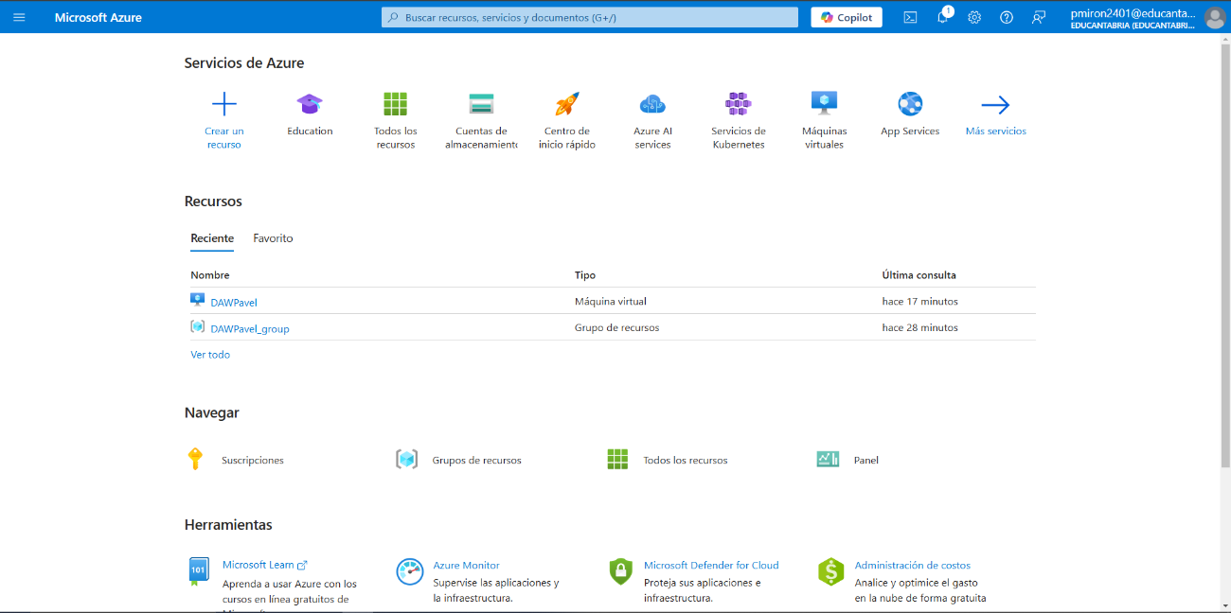Como crear una máquina virtual en Azure

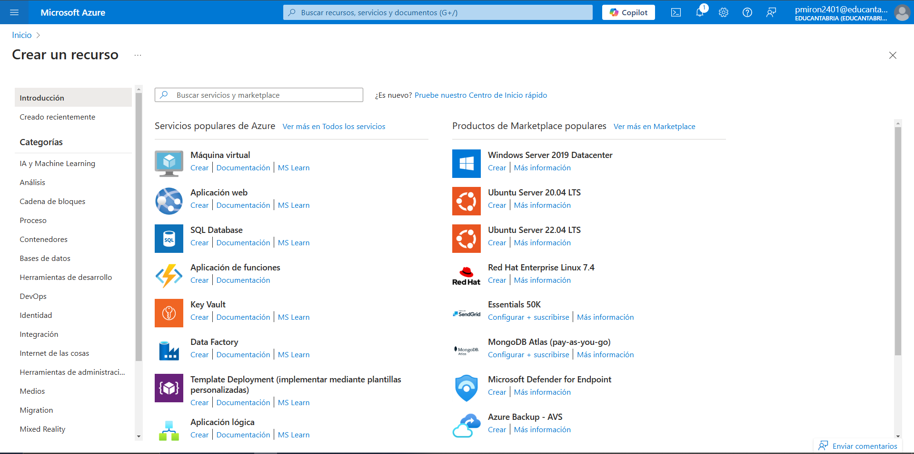Para crear una maquina virtual Ubuntu iniciamos en la cuenta de Microsoft en Azure y en la pagina principal le damos a Crear Un Recurso.

En la ventana de crear recurso elegimos Maquina virual “Crear”

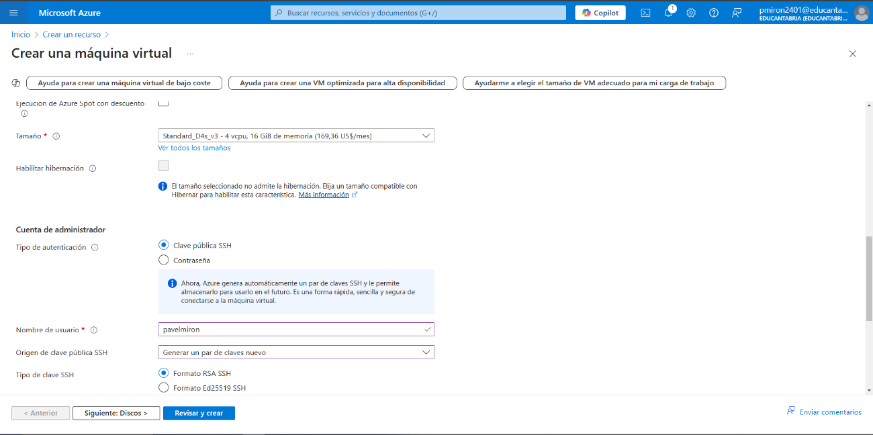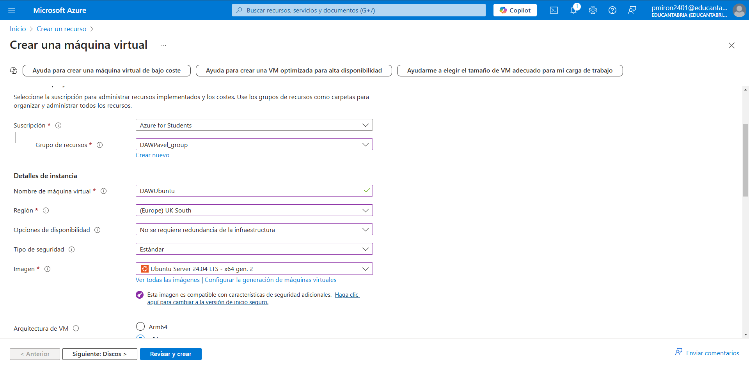Rellenamos los campos necesarios para crear la maquina virtual y selecionamos el iso en si, en campo “Imagen” selecionamos Ubuntu.

Selecionamos el tamaño de 16GiB y no olvidamos del nombre de usuario que vamos a tener dentro de la maquina virtual, y generamos la clave para acceder desde SSH. Despues de eso todo elegimos el buton Revisar y crear.

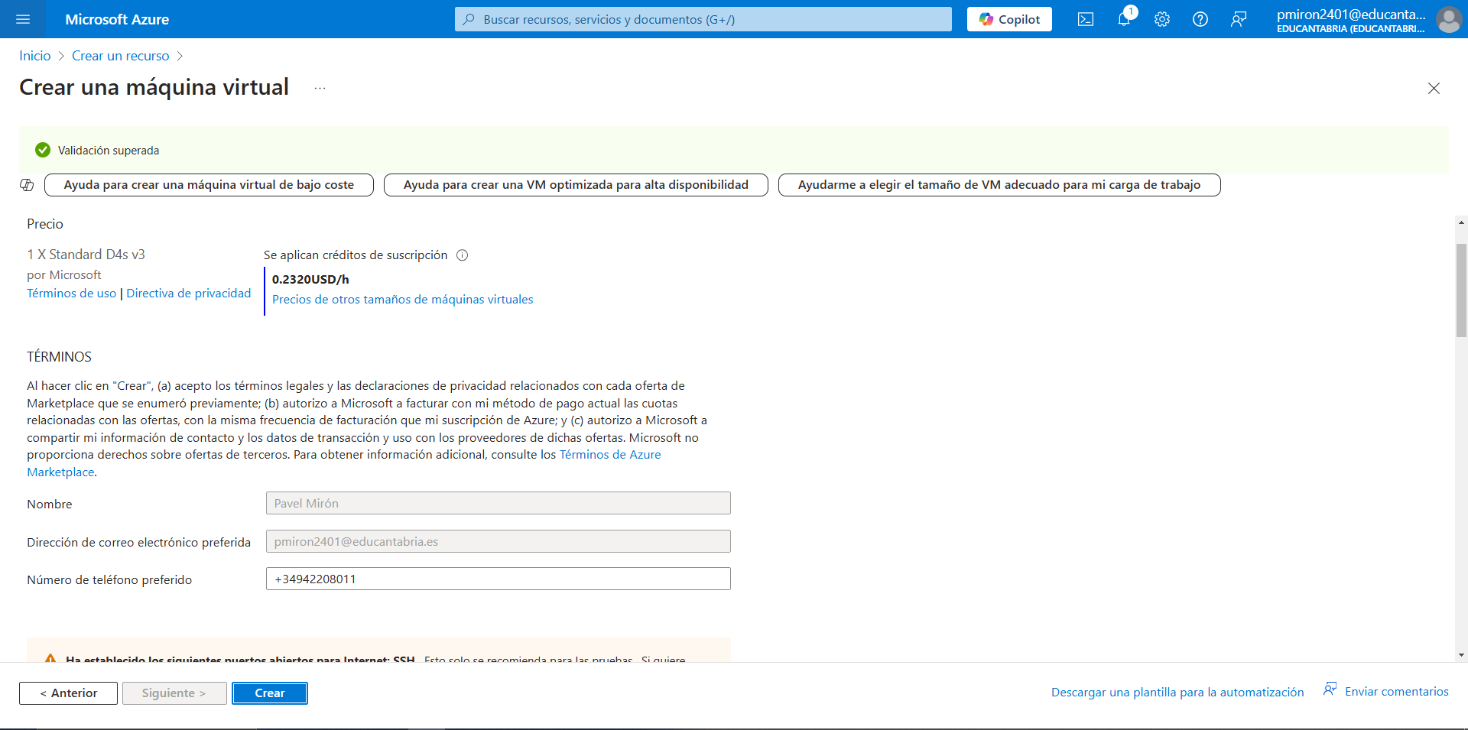

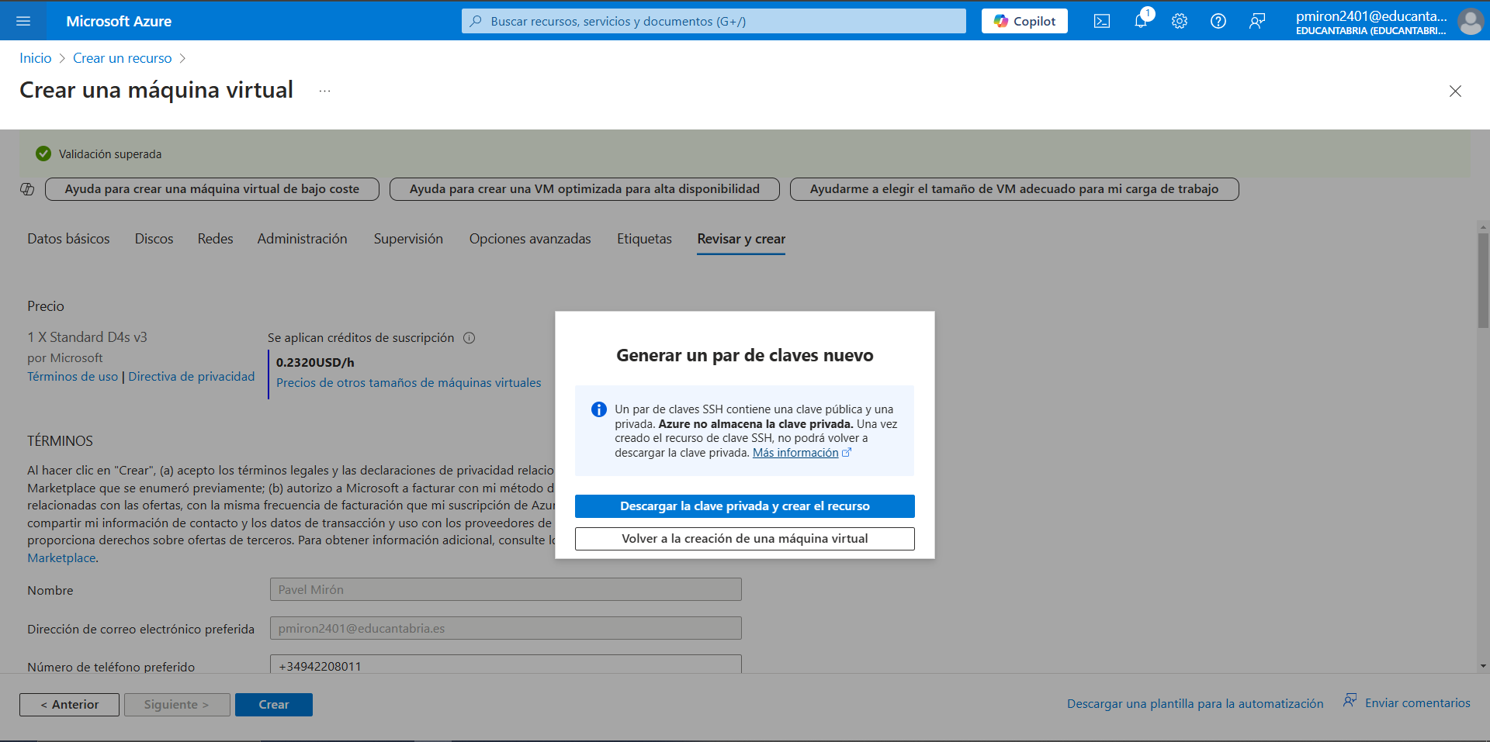Nos pone el precio y damos al buton Crear

Nos sale una ventana donde descargamos la clave y crear un recurso. 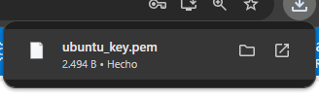Esa es la clave tenemos que guardarla para luego.

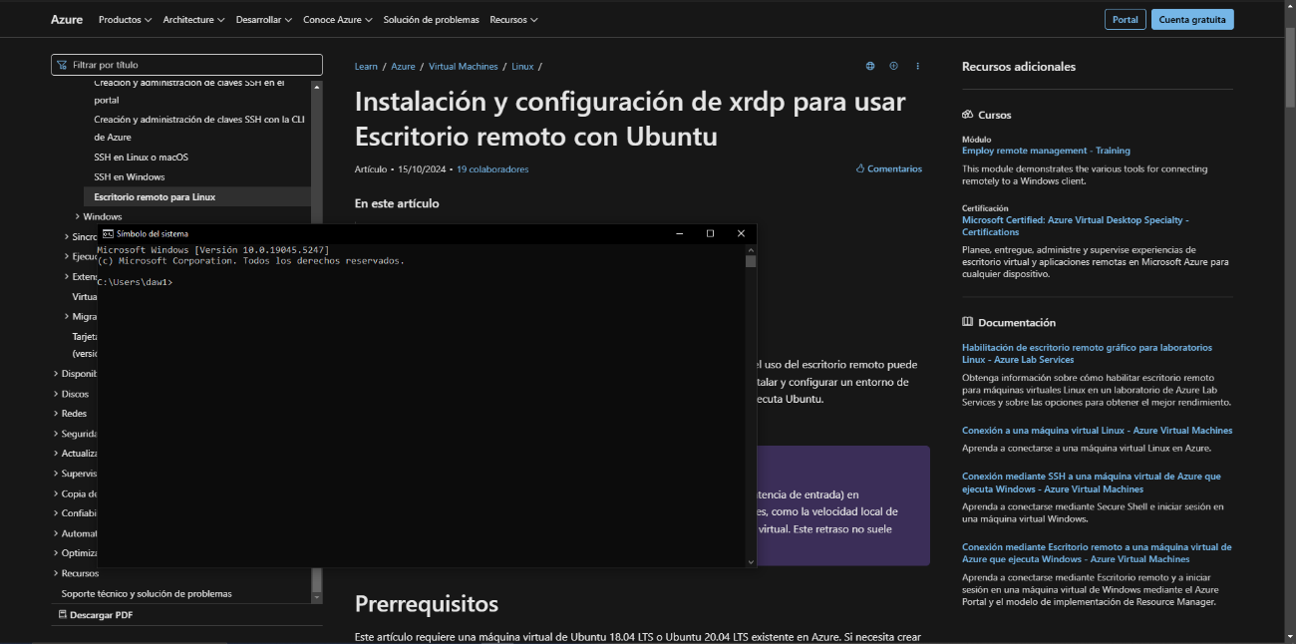Abrimos el terminal y la pagina web donde nos explica como instalar el xrdp para escritorio remoto Ubuntu.

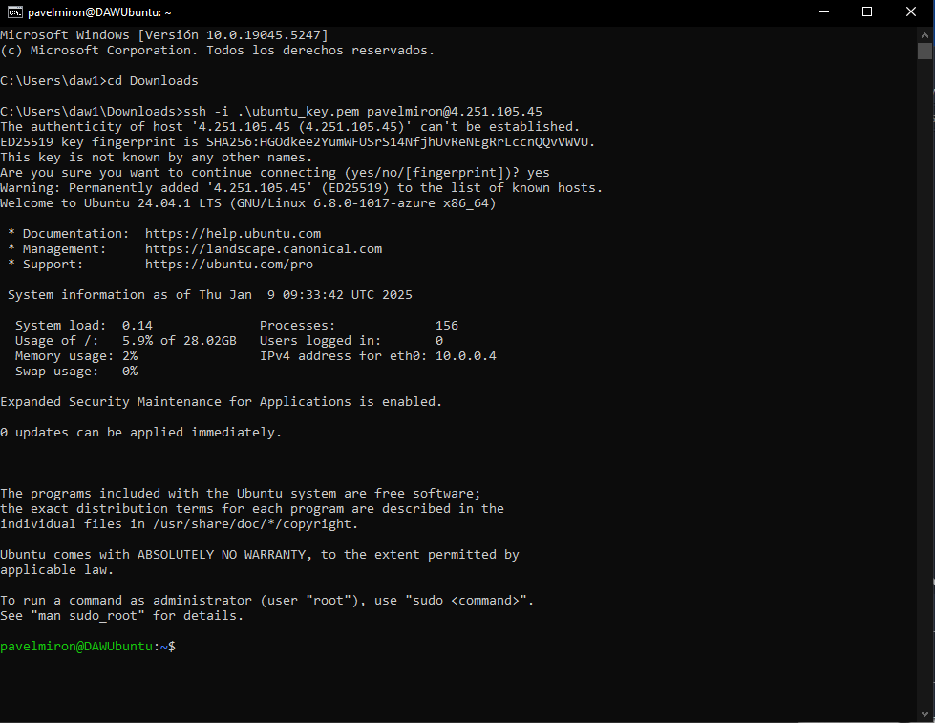

Aquí ya estamos dentro del Ubuntu y ahora vamos a instalar el xfce que es la interface. Con las flechas son las líneas que se tiene que poner para acceder, también aquí utilizamos la clave ssh que hemos descargado anteriormente.

sudo apt-get update

sudo DEBIAN_FRONTEND=noninteractive apt-get -y install xfce4

sudo apt install xfce4-session

sudo apt-get -y install xrdp

sudo systemctl enable xrdp

sudo systemctl restart xrdp

sudo passwd (nombre del usuario). Esto nos ayuda a cambiar la contraseña para acceder a MV.

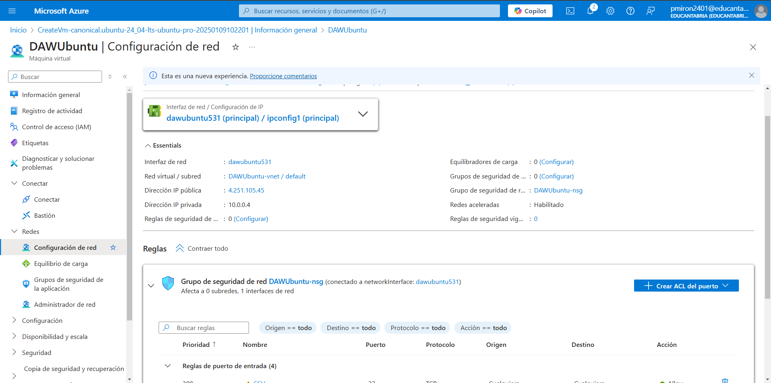Tenemos que poner estos todos líneas/comandos en cmd una cada uno.

Entramos en configuración red y creamos un puerto. Seleccionamos puerto de entrada

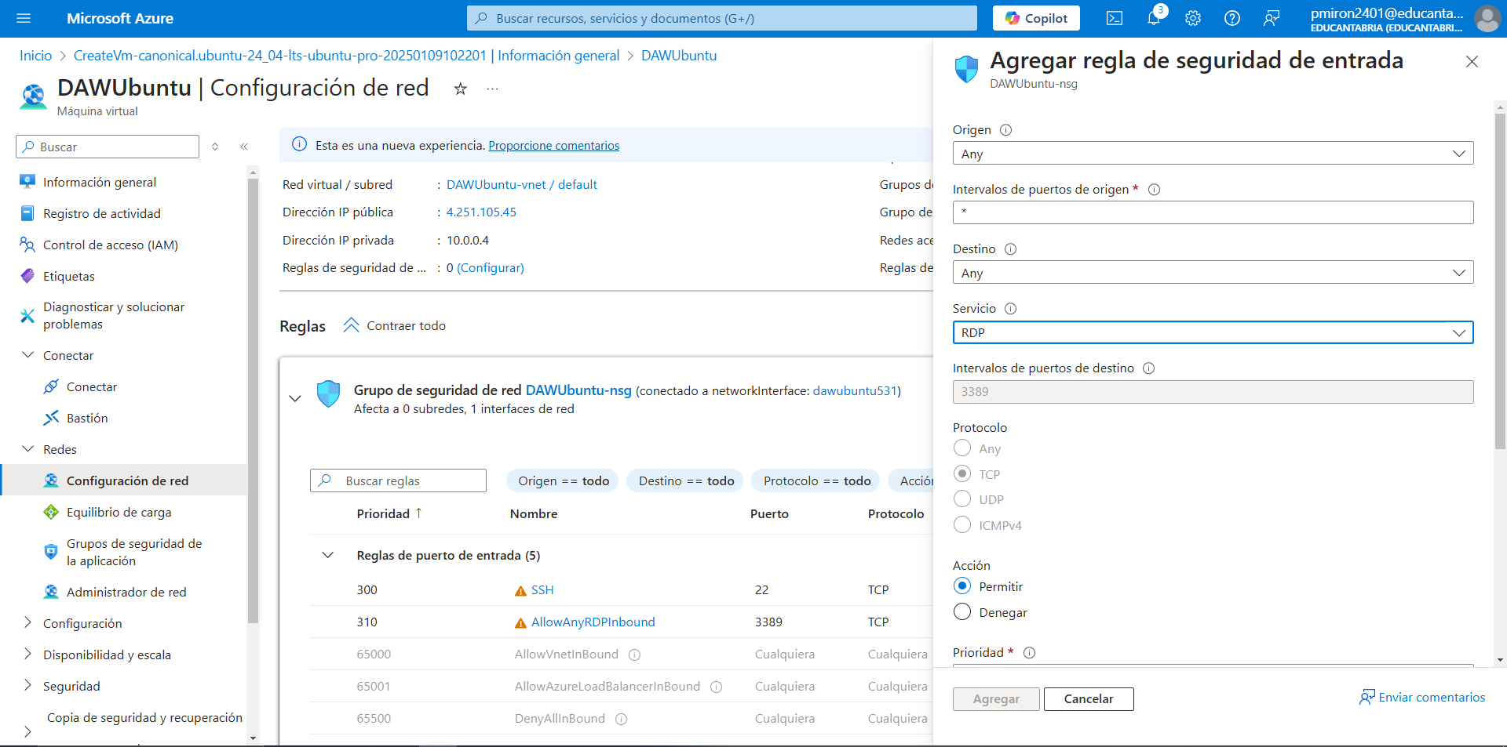

Aquí seleccionamos el servicio RDP y ya, agregamos, esto nos ayuda a conectarnos a Ubuntu con el Escritorio remoto de Windows.

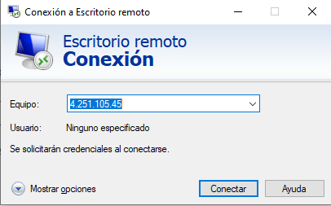Abrimos el Escritorio Remoto Windows.

Ponemos el ip de la maquina de Azure y le damos a conectar.

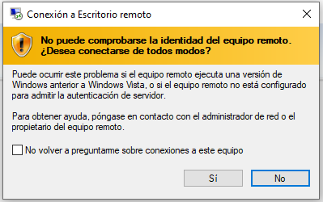

Le damos a Si

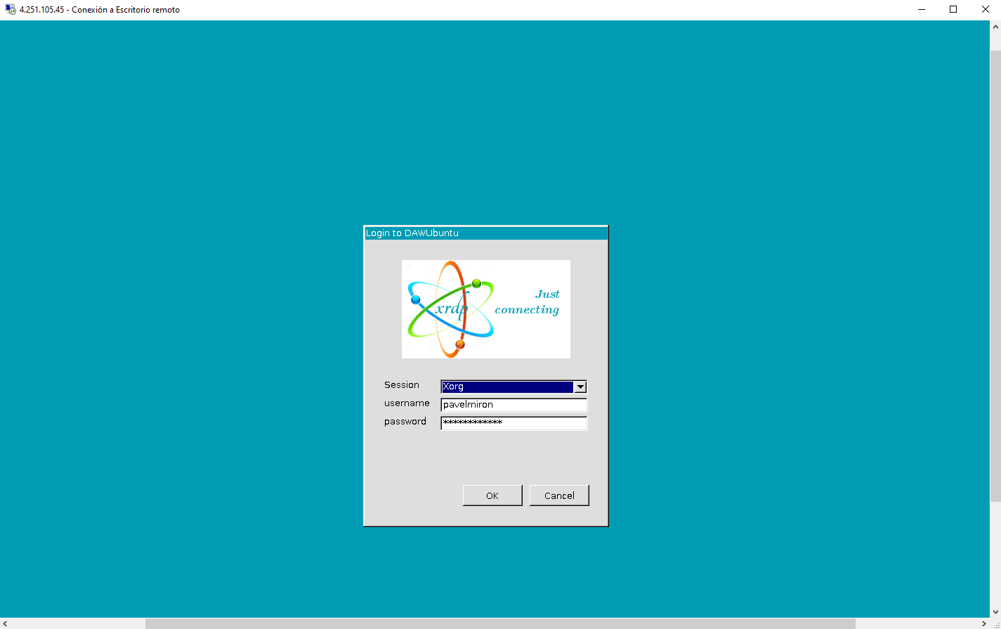

Nos aparece una ventana donde ponemos nuestro usuario y la contraseña que hemos generado en el terminal.